宁波富春紫光水务有限公司“5.19”一般高处坠落事故调查报告
来源：北仑区应急管理局 宁波市北仑区·政务公开信息(事故调查)
原文链接：https://www.bl.gov.cn/art/2025/2/5/art_1229749069_59093961.html
发布时间：2025-02-05 抓取时间：2026-10-14 正文含图，已嵌入原图

一、报告开篇和事故性质认定
（一）报告开篇
2024年5月19日11时许，宁波富春紫光水务有限公司在宁波钢铁有限公司厂区配套污水处理厂内进行反渗透膜离线清洗作业时，发生一起高处坠落事故，造成一名作业人员死亡，直接经济损失人民币188万元（不含事故罚款）。
接到事故报告后，根据《中华人民共和国安全生产法》《生产安全事故报告和调查处理条例》以及《北仑区生产安全事故报告和调查处理若干规定》等规定，宁波市北仑区人民政府立即成立了由区应急管理局、公安分局、区总工会、霞浦街道办事处等单位相关负责人员组成，并邀请区监察委员会参加的事故调查组。通过调查组现场勘查、调查取证、综合分析，查明了事故发生的原因，认定了事故的性质，提出了对有关责任人员、责任单位的处理建议和改进工作的措施建议。
（二）事故性质认定
经事故调查组调查认定，这是一起一般等级的高处坠落生产安全责任事故。
二、事故单位及安全管理情况
（一）事故发生单位情况
宁波富春紫光水务有限公司（以下简称“紫光水务”），统一社会信用代码：91330206MA281B1L1X，成立日期2015年12月21日，住所地宁波市北仑区霞浦街道霞浦路265号4层401室，法定代表人王建军（总经理），注册资本人民币2000万元。经营范围：污水处理及其再生利用。
（二）事故相关单位情况
1.宁波钢铁有限公司（以下简称“宁波钢铁”），统一社会信用代码：913302007449761376，成立日期2003年1月14日，住所地宁波市北仑区临港二路168号，法定代表人瞿涛（董事长），总经理吴洪义，注册资本人民币1034544万元。经营范围：钢、铁冶炼、钢压延加工、金属材料销售、炼焦、煤炭及制品销售等。
2.荆州市康明水处理设备股份有限公司（以下简称“荆州康明”），2010年4月13日成立，法定代表人孙康元（董事长兼总经理），统一社会信用代码：914210005539026379，注册资本人民币50万元，注册地荆州开发区联合乡胜利村五组，经营范围包括水处理设备、净化水设备的研发、销售。
（三）事故单位安全管理情况
紫光水务建立有《宁波富春紫光水务有限公司安全生产规章制度》（安全生产责任制、安全生产教育培训制度、事故隐患排查治理制度）。向调查组提供了2023度隐患排查治理台账、企业高处作业、动火作业、临时用电危险作业许可证发放记录与离线膜清洗安全技术交底确认书等安全生产相关台账。
（四）合同签订情况
1.2015年1月13日，宁波钢铁与紫光水务签订《宁波钢铁有限公司污水深度处理项目投资建设运营协议》，以BOT投资形式实施，协议约定建设污水处理厂与办公楼所用土地由宁波钢铁无偿提供，项目的投资、建设、运营由紫光水务自行负责，投资建设运营期为15年，到期后污水处理厂、相关设备设施等移交宁波钢铁运营管理。
2.2024年5月10日，紫光水务将污水处理厂反渗透膜清洗作业外包给荆州康明实施，双方口头约定了外包作业内容、工作量、工期及结算标准，并签订《外来作业（承包）单位安全生产管理协议》。双方约定需清洗的反渗透膜约300根，工期至5月25日止，费用按照清洗膜数量及后续使用效果核算，初步确定清洗价格为每根膜50元人民币。
三、事故发生经过及应急救援情况
（一）事故发生经过
2024年5月11日，荆州康明负责人孙康元带领临时雇用的工人丰加军及曹金伍三人进入紫光水务深度水处理膜车间开展离线膜清洗作业。作业时丰加军、曹金伍二人配合将膜放入清洗装置中，清洗结束后抽出离线膜等待检测，孙康元负责添加清洗药剂并测试成品重量、电导率等指标。5月14日，孙康元、丰加军先后离开作业场地，留曹金伍一人继续开展剩余反渗透膜的清洗作业。
5月19日上午，曹金伍继续在反渗透膜车间实施离线膜清洗作业。10时34分，现场监控视频显示，曹金伍突然自作业平台西侧撞断护栏坠落至地面。
（二）应急救援情况
11时许，深度水处理膜车间西侧加药车间的加药工王玉龙看到曹金伍躺在膜车间外墙下没有反应，身下流出大量血迹，便立即打电话告知紫光水务负责人王建强。王建强到达事故现场后，立刻指派厂区巡检员黄翠花拨打“120”急救电话，救护车于11时10分到达现场，并将曹金伍送往宁波开发区中心医院进行抢救，12时08分，曹金伍经抢救无效死亡。
四、事故现场情况
事故发生区域为紫光水务污水处理厂深度水处理膜车间二楼西侧膜清洗装置作业平台，距地面垂直高度约6m。现场勘验可见，平台外侧设有两段临边护栏，每段长度230cm，高110cm，其中北侧一段护栏已经断裂倾倒，事故死者自此处坠落。该段临边护栏为铁质插入式结构，底部为三根套管，高32cm，上部由三根立柱（对应底部套管）、三根横杆焊接固定而成。护栏断裂部位为套管顶端、立柱插入位置，断裂点已严重锈蚀。膜清洗装置距离临边护栏140cm，人员作业区位于清洗装置与护栏之间，宽度80cm。清洗装置共有6根反渗透膜清洗管，每根清洗管可容纳2根反渗透膜同时清洗。事故现场清洗装置右上侧清洗管中反渗透膜已被向外拉出约20cm，轴心距离作业平台地面高156cm。反渗透膜呈卷筒状，长度100cm，直径20cm。事故现场还留有部分作业工具，包括专门用于抽取反渗透膜的钩具，距坠落地点约15m。（详见勘验图及照片）

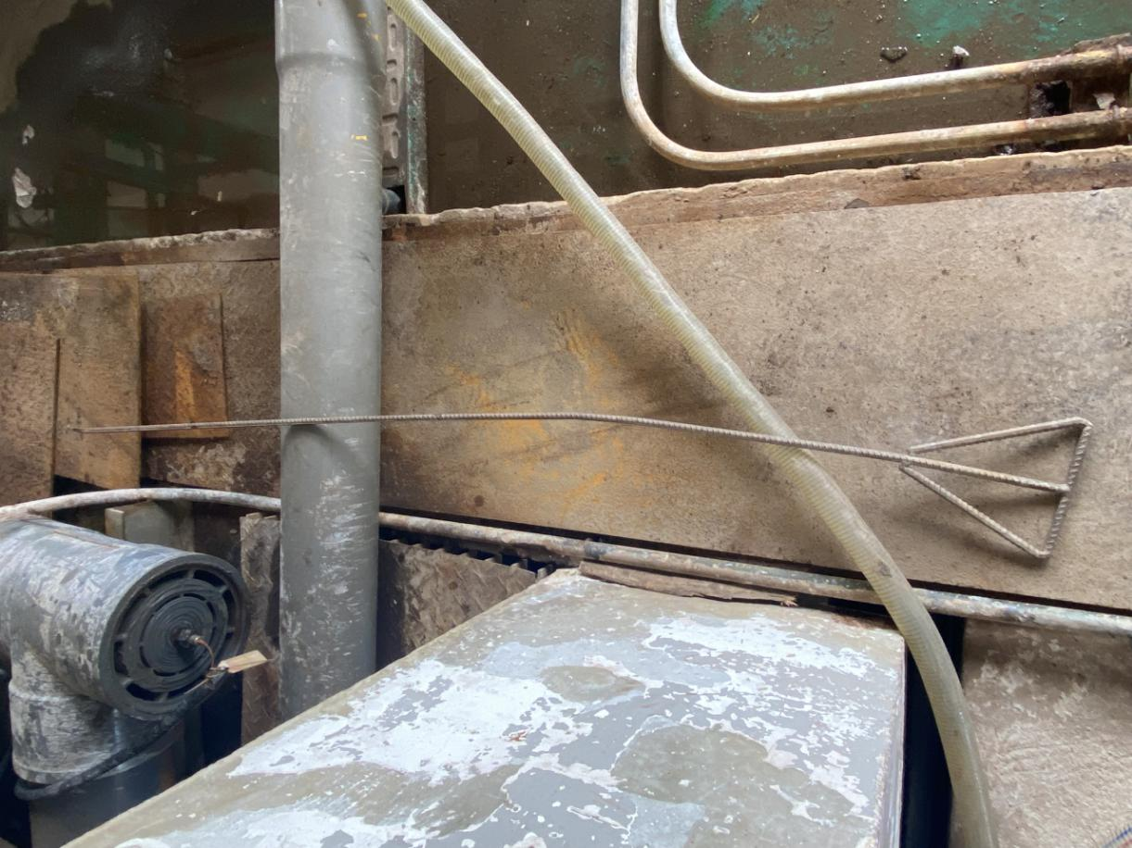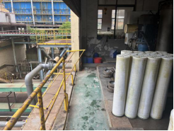
图一 膜车间西侧坠落地点外墙 图二 膜清洗作业面

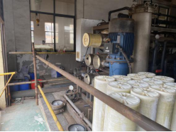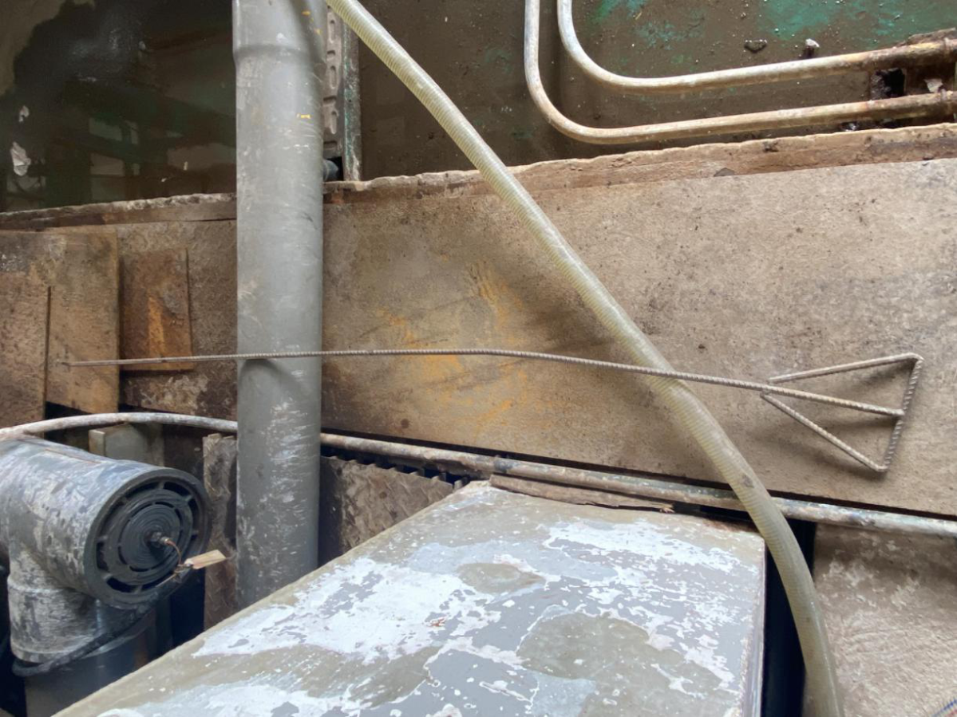
图三 反渗透膜清洗装置 图四 抽取反渗透膜使用的钩具

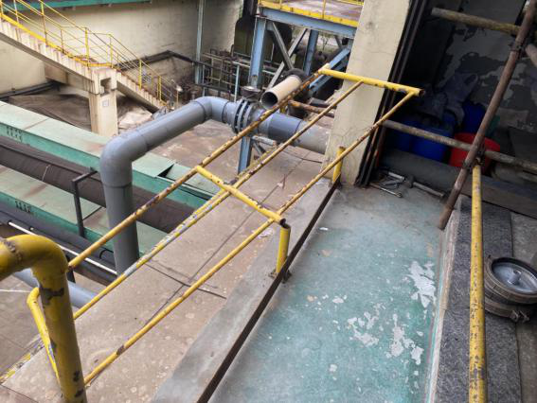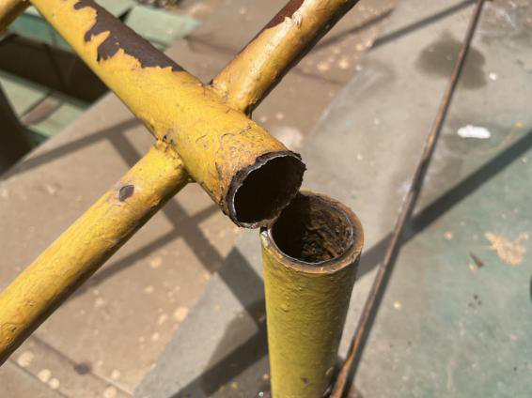
图五 作业面断裂倾斜的护栏 图六 护栏锈蚀断裂位置
结合现场勘验情况，事故调查组认定曹金伍系在徒手抽取清洗装置右上侧清洗管中的反渗透膜时，因用力不当导致重心失稳，向后倾倒并撞断临边护栏后坠落。
五、人员伤亡和直接经济损失情况
（一）人员伤亡情况
事故造成1人死亡，死者曹金伍，男，1988年11月9日生，汉族，户籍地黑龙江省龙江县杏山镇公益村2组。
（二）直接经济损失
事故造成直接经济损失人民币188万元（不含事故罚款）。
六、事故原因分析
直接原因分析
1.物的不安全状态：紫光水务污水处理厂深度水处理膜车间二楼作业面临边护栏锈蚀严重，载荷能力降低，受到人体倾倒撞击后发生应力形变直至断裂；
2.人的不安全行为：曹金伍徒手抽取反渗透膜过程中因用力不当，不慎失手导致身体向后倾倒，撞断锈蚀的护栏坠落致死。
间接原因分析
1.曹金伍安全意识淡薄，在狭小作业空间作业时，未充分辨识徒手抽取反渗透膜可能存在的脱力失稳及坠落风险，未正确使用作业工具或采取其他更安全的作业方式。
2.紫光水务未及时发现并消除作业面临边护栏锈蚀的事故隐患，未有效落实定期维护、保养等风险管控措施，致使护栏未起到应有的安全防护作用。
七、事故责任认定及处理建议
（一）事故相关人员责任及处理建议
1.曹金伍，荆州康明临时雇佣人员。安全意识淡薄，缺乏风险辨识和自我保护能力，未正确使用作业工具，对事故发生负有直接责任。鉴于在事故中死亡，建议免予追究。
2.王建强，紫光水务法定代表人。未依法正确履行生产经营单位主要负责人安全生产职责，落实双重预防机制不力，未及时发现并消除本单位存在的生产安全事故隐患，对事故发生负有领导责任，建议由应急管理部门依法给予行政处罚。
（二）事故相关单位责任及处理建议
紫光水务，未依法正确履行安全生产主体责任，安全风险辨识管控和事故隐患排查治理不到位，对事故发生负有一定管理责任，建议由应急管理部门依法给予行政处罚。
八、整改防范措施建议
1.紫光水务要深刻吸取事故教训，举一反三，严格依法落实安全生产主体责任。要常态化开展本单位安全风险辨识管控和事故隐患排查治理，及时消除各类事故隐患；要严格执行本单位各项安全生产规章制度，进一步强化生产作业现场安全监管，重点关注外协单位人员的作业安全，扎实开展作业人员安全教育培训和技术交底，切实履行统一协调管理职责，不断强化员工安全意识，严防各类事故发生。
2.宁波市北仑区应急管理局要认真吸取事故教训，依法严格履行工贸行业安全生产监管责任，在履职过程中主动关注其他相关行业领域生产经营单位的安全管理工作，指导、督促其依法履行安全生产主体责任，切实提升安全管理能力水平，确保生产安全，严防各类事故发生。

